Ограничителни схеми с полупроводникови диоди

Ограничителят е схема, напрежението на изхода на която престава да се променя, когато изменящият се входен сигнал достигне някаква предварително зададена стойност, наречена праг на ограничението.

Постоянната стойност на изходното напрежение, съответстваща на този праг, се нарича ниво на ограничението.

В зависимост от вида на ограничителя изходното напрежение може да не превишава нивото на ограничение- ораничение отгоре или да не става по- ниско от това ниво- ограничение отдолу.

Най- често в практиката се използват диодните ограничителни схеми, поради простата им конструкция. Диодните ограничителни схеми биват два вида: последователни и паралелни.

І. Ограничителни схеми с диоди от паралелен вид
с ниво на ограничение нула.

На фиг. 1а и фиг. 2а са показани основните схеми на паралелен диоден ограничител с ниво на ограничение нула.

1.1 Паралелен диоден ограничител отгоре.

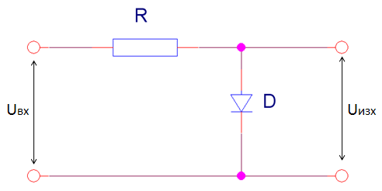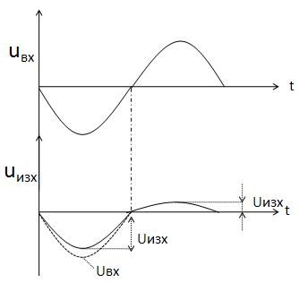

Принцип на действие:
- Когато входният сигнал (синусоидално напрежение) е с отрицателен поляритет, диодът D е запушен, съпротивлението му в обратна посока е много голямо и стойността на изходното напрежение е приблизително равна ва входното.

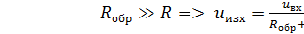

- Когато поляритетът на входния сигнал е положителен, диодът D се отпушва, съпротивлението му в права посока става малко и стойността на изходното напрежение е приблизително равна на 0.

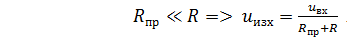

1.2 Паралелен диоден ограничител отдолу.

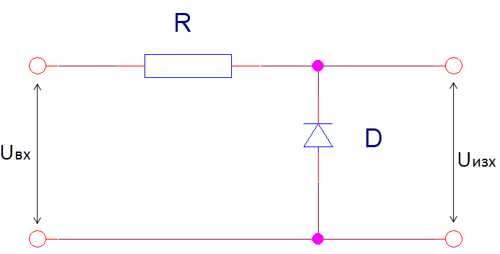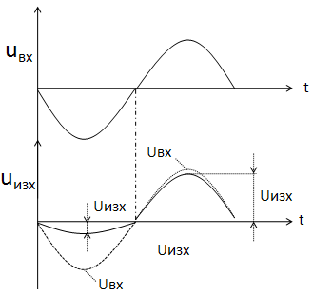

Принцип на действие:
- Когато входният сигнал е с отрицателен поляритет, диодът D се отпушва, съпротивлението му в права посока става малко и стойността на изходното напрежение става приблизително равна на 0.

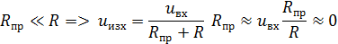

- Когато входният сигнал стане с положителен поляритет, диодът D се запушва, съпротивлението му в обратна посока става много голямо и стойността на изходното напрежение става приблизително равна на стойността на входното напрежение.

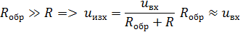

ІІ. Ограничителни схеми с диоди от последователен вид с ниво на ограничение нула.

На фиг. 3а и фиг. 4а са показани основните схеми на последователен диоден ограничител с ниво на ограничение нула.

2.1 Последователен диоден ограничител отгоре.

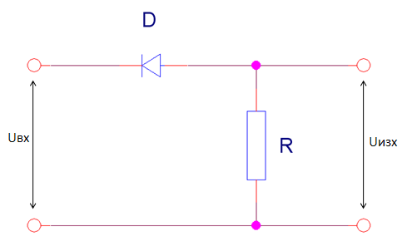

Принцип на действие:
- Когато входното напрежение е с отрицателен поляритет, диодът D е отпушен, съпротивлието му е малко и изходното напрежение става приблизително равно на входното.

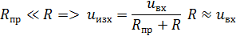

- Когато входното напрежение стане с положителен поляритет, диодът D се запушва, съпротивлението му става голямо и изходното напрежение е приблизително равно на 0.

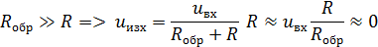

2.2 Последователен диоден ограничител отдолу.

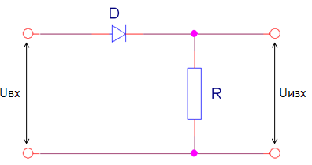

Принцип на действие:
- Когато входното напрежение е с положителен поляритет, диодът D е отпушен, съпротивлието му е малко и изходното напрежение става приблизително равно на входното.

- Когато входното напрежение стане с положителен поляритет, диодът D се запушва, съпротивлението му става голямо и изходното напрежение е приблизително равно на 0.

ІІІ. Ограничителни схеми с диоди от последователен вид с ниво на ограничение различно от нула.

3.1 Ограничител отгоре

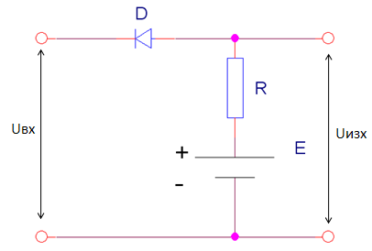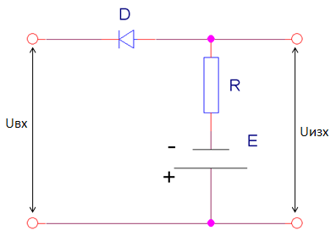

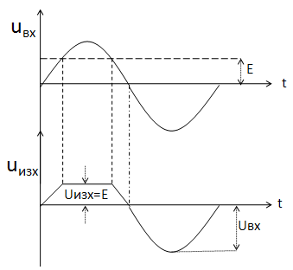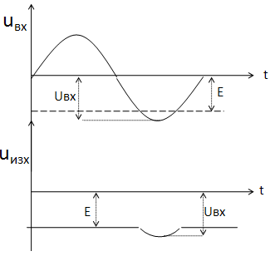

При: При:

3.2 Ограничител отдолу.

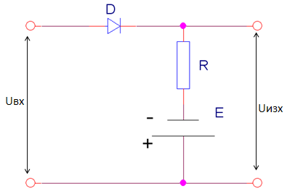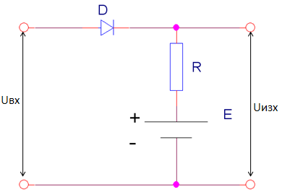
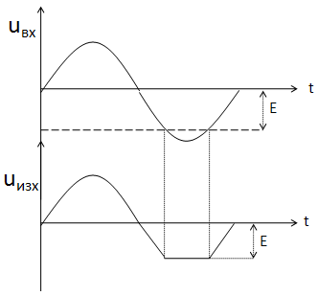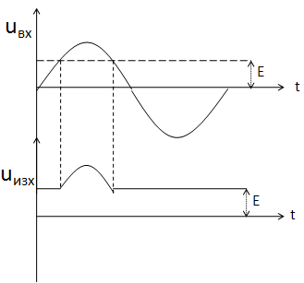

При: При:

ІV. Ограничителни схеми с ценерови диоди от последователен и паралелен вид.

Ценеровите диоди имат големи възможности при използване в ограничителни схеми. Те притежават свойствата на обикновените диоди при поляризиране в права посока, а при поляризиране в обратна посока се характеризират с напрежение на пробива (ценерово напрежение) U_{z} . То се използва вместо допълнителен източник на опорно напрежение.
На фиг.1 и фиг.2 са дадени схеми на ограничители с ценеров диод от последователен вид.
Ограничител отдолу Ограничител от горе и отдолу
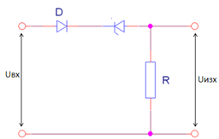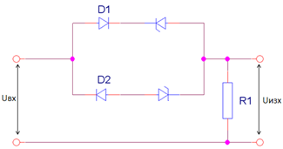

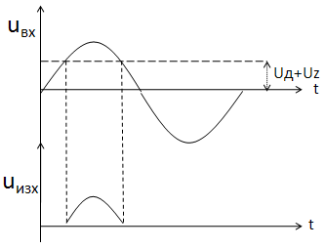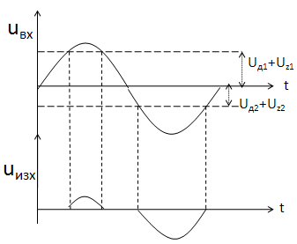
*Uд-напрежението на диода в права посока
При: При:
При: При:
При:
На фиг.3 и фиг.4 са дадени схеми на ограничители с ценеров диод от паралелен вид.

Ограничител отгоре Ограничител отгоре и отдолу
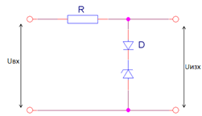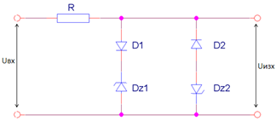
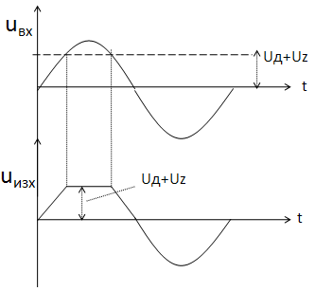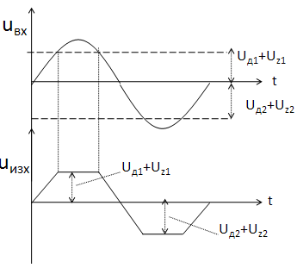

При: При:
При: При:
При:

